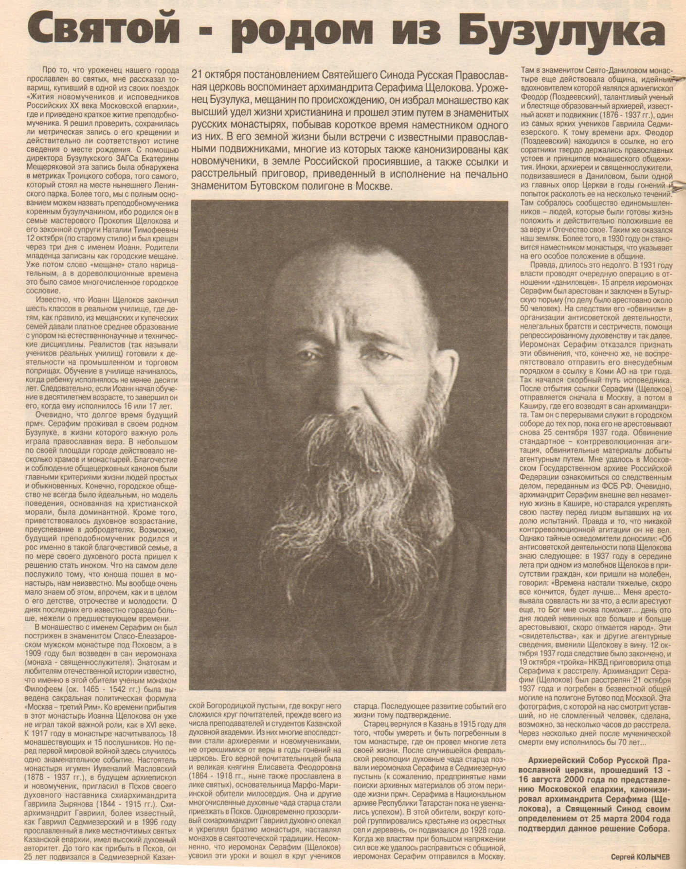

Колычев С. Святой – родом из Бузулука // Вести от «Партнера». – 2010. – 20 октября. – С. 8

